Anexa nr. 8
la Documentația standard nr._____
din “____” ________ 20___

DECLARAŢIE
privind valabilitatea ofertei

Către CURTEA CONSTITUTIONALA A REPUBLICII MOLDOVA (denumirea autorităţii contractante şi adresa completă)

Stimaţi domni,

Ne angajăm să menținem oferta valabilă, privind achiziționarea Servicii de machetare, editare și tipărire a Raportului Congresului XIX-lea al Conferinței Curților Constituționale Europene (CCCE)
prin procedura de achiziție Achiziții cu costuri mici, pentru o durată de 30 zile, (durata în litere și cifre), respectiv până la data de 26 decembrie 2024 (ziua/luna/anul), și ea va rămâne obligatorie pentru noi și poate fi acceptată oricând înainte de expirarea perioadei de valabilitate.

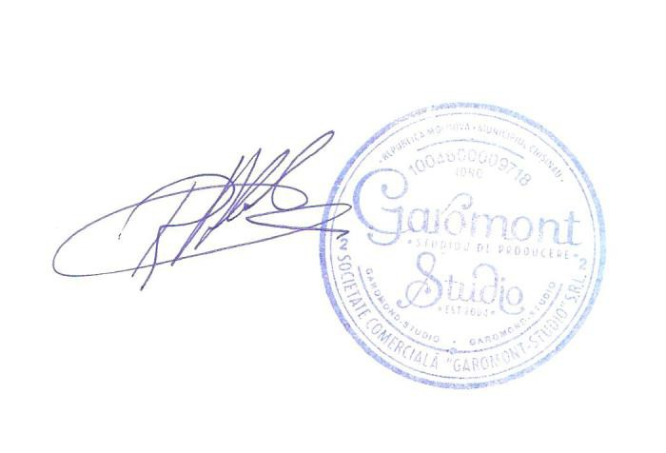
Cu stimă, Garomont Studio SRL
Nume: Rosca Eduard
Funcția: Administrator
Data: 25,11,2024
Adresa: mun. Cisinau str. A.Saharov 4, of 57
Semnătura

